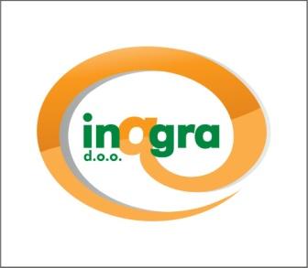
Josipa Jurja Strossmayera 341, T +385 31-445-115 www.inagra.hr
31000 Osijek M +385 99-3714- 389 inagra@inagra.hr

Poštovani!
Tvrtka Inagra d.o.o. poziva vas na prezentaciju satelitskog nadzora poljoprivrednih površina – Cropio.

Prezentacija će se održati u prostorijama HGK Županijskoj komori Bjelovar, P.Preradovića 4/I u srijedu, 19.10.2016. godine s početkom u 11h.

Inagra je tvrtka specijalizirana za upravljanje i konzalting u poljoprivredi i prehrambenoj industriji.

Osnovni poslovi kojima se tvrtka bavi su :
- Razvoj i upravljanje projektima
- Izrada dokumentacije i provedba projekata sufinanciranih iz EU fondova
- Savjetovanje vezano za potpore u poljoprivredi
- Upravljanje i savjetovanje vezano na poslovanje u poljoprivredi
- Izrada i revizija studija , poslovnih planova , gospodarskih programa
- Krizno upravljanje
- Restrukturiranje
- Edukacije
- Istraživanje tržišta

U očekivanju Vašega dolaska, srdačno Vas pozdravljam!

S osobitim poštovanjem!

Krešimir Kuterovac, v.r.
Direktor

